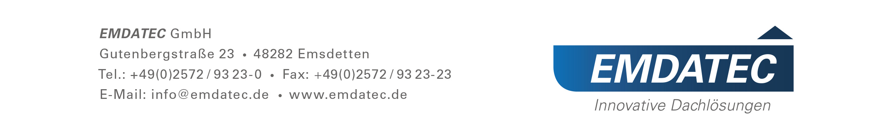
EMDA Flachdachabschlussprofil FD-M

Pos Menge Bezeichnung

1 ……… m Höhen- und neigungsverstellbares Flachdachabschlussprofil,
Typ EMDA FD-M, bestehend aus mit gekantetem Aluminiumblech für den Dachrandabschluss für Folien- und Bitumenbahnen.
Fabrikat: EMDATEC FD-M in 3000 mm Lieferlänge mit FD-M Trägerblech für die Dachbahn und FD-M Halter gemäß folgender Beschreibung liefern und nach Herstellervorschrift, gültigen DIN-Normen und anerkannten Regeln des Fachs am Dachrand montieren.
FD-M Flachdachabschlussprofil*,
Blendenhöhe: mm (von 150 – 1.000mm, in 50 mm Schritten

Materialstärke: ( ) 1,5 mm
( ) 2,0 mm
( ) 3,0 mm

Oberfläche: ( ) Alu - Natur
( ) Pulverbeschichtet RAL: …………
( ) Eloxalausführung

2 ……… St. vorgefertigte, geschweißte Außen- bzw. Innenecken* 90°
Schenkellänge 250 x 250 mm liefern und montieren

3 ……… St. vorgefertigte, geschweißte Außen- bzw. Innenecken* <> 90°
Schenkellänge 250 x 250 mm liefern und montieren
4 ……… St. Vorgefertigte im Profil eingeschweißte Deckel
links- bzw. rechtsseitig liefern und montieren

5 ……… St. Sonderanfertigung, gemäß nachfolgender Beschreibung
liefern und montieren
* jeweils mit FD-M Halter, FD-M Trägerblech und Verbinder

